

川崎中原ロータリークラブ会報

川崎中原ロータリークラブ会報

**◆例会場　ホテル精養軒　木曜日PM12:30～（第2週AM7:30～）TEL:044-711-8855（東横線 武蔵小杉駅徒歩3分）**

**KAWASAKI　NAKAHARA　R.C. WEEKLY／2013～2014**

**会長・河合　束　 幹事・市川　功一　　会場監督・山本　剛　　会報委員長・小泉　正博**

**事務所・〒211-0063川崎市中原区小杉町3-70-4 ホーユウパレス武蔵小杉104**

**TEL.044-722-7282　FAX.044-722-0066　E-mail:info@nakahara-rotaryclub.jp**

**『ロータリーを実践し　みんなに豊かな人生を』　Engage Rotary Change Lives**

ＲＩ会長　ロン Ｄ.バートン　第２５９０地区ガバナー　市川　緋佐麿



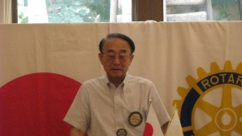**第1227回 （本年度2回）**

**平成 25年 7月 11日（木）**

**点　　鐘　 河 合 　 束　会 長**

**司　　会 山 本 剛　会場監督**

**斉　　唱　 「四つのテスト」**

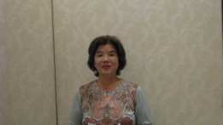**お客様紹介　 河 合 　 束　会 長**

**入 来 武 久 様 （川崎北RC　会長）**

**朝 山 浩 様 （川崎北RC　幹事）**

**戸 川 俊 雄 様 （川崎北RC）**

**表敬訪問**

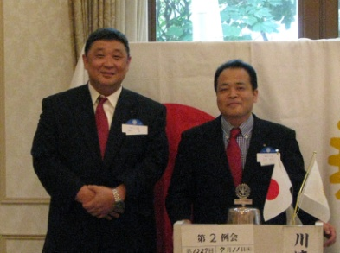**(川崎北RC)**

**入 来 武 久 会長**

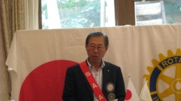**朝 山 浩 幹事**

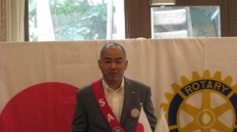**会員出席報告 戸 張　裕 康 親睦委員長**

|  |  |  |  |  |  |
| --- | --- | --- | --- | --- | --- |
| 本 日 | 会 員 数 | 出 席 | | 欠 席 | 出 席 率 |
| ２１名 | １５名 | | ６名 | ８３.３３％ |
| 前々回(6月27日)欠席7名 | | | Make up1名 | | ８８.２４％ |

小林克司会員・黒澤穣会員・松川正二郎会員

**理事・役員・各委員長 就任挨拶**

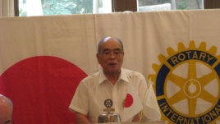**仁上 喜久夫 クラブ 副会長**

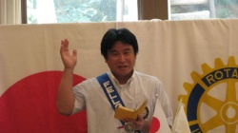ほのぼの例会になるよう、会長・幹事のお手伝いをさせていただきます。皆さんで頑張りましょう。

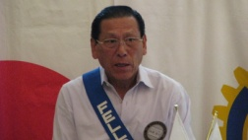**職業奉仕委員会　　　　　　髙瀬 建夫 委員長**

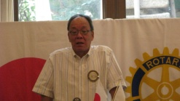　私は自分の仕事を通しどれだけ社会のため、人のために貢献できるかとういうことを常に目標に置いております。利用してくださる方に喜んでいただくサービスを提供することが我々サービス業の源です。この理念をモットーに1年間頑張っていきたいと思います。また職業講話の継続、他RC合同の職業奉仕など考えております。

**社会奉仕委員会　　　　　　鈴木 次男 委員長**

　社会奉仕はロータリアン一人一人が、生涯の奉仕を実践する機会にあると言われています。そういった面を考慮し、自分なりに地域では何が必要かということを調べました。大船渡RCを通じての東日本大震災への支援、地域で行っている支援も継続していきたいと考えています。1年間よろしくお願い致します。

**国際奉仕委員会　　　　　都倉 八重子 委員長**

ロータリアン歴6年、中原RCに入会して約1年半、R財団・米山と大先輩のお2人にご協力をいただきながら、国際的教育、文化交流など、近隣クラブと連携をとりつつ、計画だけではなく実行していきたいと思います。1年間よろしくお願い致します。

**若狭 滋則 直前会長**

会長職が終わりホッとしているのも束の間。クラブ地区大会委員ということで、早速24日に地区大会の催しの打合せがありますので参加してまいります。1年間頑張らせていただきますので、よろしくお願い致します。

**小林 正樹 会長エレクト**

23代目の会長を務め5年しか経っておりませんが、28代目会長を仰せつかりました。突然のご指名で心構えが出来ておりませんが、会長、幹事、皆様のご指導をいただきながら勉強し、来年度会長職で頑張れるよう努力してまいります。よろしくお願い致します。

**髙瀬 建夫 副幹事**

新年度に入る2週間位前に小林さんから是が非でもとお願いされました。小林さんにおとなしく頑張って付いていきます。よろしくお願い致します。

**出席・親睦・家族委員会　　戸張 裕康 委員長**

3回目になりますが、これは1番得意な分野です。様々な行事を入れて皆様に喜んでいただけるよう頑張っていきます。どうぞよろしくお願い致します。

**クラブ会報・記録・IT委員会 小泉 正博 委員長**

詳しいことは、クラブ協議会でお話させていただきます。またR財団担当としては、米山と財団寄付はいつも年末でしたが、今年度は8月から徴収させていただきたいと思います。1年間よろしくお願い致します。

**プログラム委員会　　　　　歌崎 勅男 委員長**

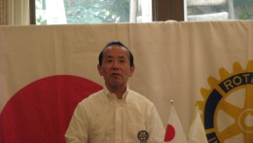今年度は、ロータリーをもう一度勉強するという会長方針に沿った形でプログラムを組んでいきたいと思っております。なにぶん若輩者ですので卓話者を探すのに苦慮しております。ご希望の推薦者がおられましたら推薦していただければと思います。どうぞよろしくお願い致します。

**R情報・雑誌・広報委員会　小林 正樹 委員長**

今年度、自分のおかれた立場を踏まえ、皆様と連携をとりながら、ソーシャルネットワークを通じロータリークラブの広報を進めていこうと思っております。また、新入会員の皆様に、入会前・入会後に分けてロータリーの義務と権利を伝え教育していきたいと考えております。1年間よろしくお願い致します。

**米山カウンセラー　　　　　鈴木 次男　会員**

今回で5年連続務めます。しっかりと楽しんでやらせていただいています。1年間よろしくお願い致します。

**山本　剛　会場監督**

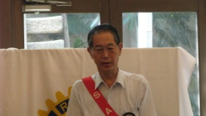ロータリーの指針と、ロータリーの空気、例会をしっかりとしたものにしていきたいと思っています。また米山担当としては、例年通りの金額で皆様にお願いしたいと考えています。それ以外に寄付を増やしたいとお考えの方がいらっしゃれば、是非お願いしたいと思います。1年間よろしくお願い致します。

**会長報告**　**河 合 束 会長（7月18日分）**

１．地区より、ロータリー財団恒久基金/大口寄付用説明書とアンケート用紙が届いております。

　　アンケート提出締切：2013年7月末日

　　（情報）

　　国際ロータリーのロータリー財団管理委員会に於きましては、2013-14年度より新たなる恒久基金-大口寄付アドバイザーを設け活動が始まりました。

**幹事報告　市 川 功一 幹事（7月18日分）**

１．地区より、Ｒ情報・広報・ＩＴセミナー（含：2013年規定審議会報告）開催のご案内が届いております。今回は4月に行われました「2013年規定審議会」の報告を兼ねての開催となります。

地区・クラブ管理運営に直接関わる変更もありましたので、各クラブより、会長およびＲ情報･広報･ＩＴ委員長、１クラブ３名以内で必ずご出席頂きたいとの事です。

　　日　時：2013年8月8日(木)　15：00-17：00

　　場　所：メモワールプラザソシア２１

２．他クラブ例会臨時変更

●川崎中央RC 7月29日(月)

納涼夜間例会　ﾘﾑｼﾞﾝ観光と浅草お好み焼

点鐘18：40

8月12日(月) 休会

●横浜本牧RC 8月 1 日(木)

納涼家族夜間例会　ﾎﾃﾙ横浜ガーデン

点鐘17：15

8月15日(木) 休会

●川崎西RC 8月 9 日(金)

夜間例会　納涼家族 点鐘18：30

8月16日(金) 休会

●川崎多摩RC 8月15日(木) 休会

8月29日(木) 休会

３．他クラブ会報の回覧　　川崎RC、川崎北RC、

４．活動計画書をお送り頂きました。

川崎RC、川崎高津RC、川崎百合丘RC、

川崎ﾏﾘｰﾝRC

**ニコニコ報告　戸 張　裕 康 親睦委員長**

**入来 武久 様（川崎北RC会長）**

**朝山　浩　 様（川崎北RC 幹事）**

本日は、河合会長・市川幹事の門出を祝し表敬訪問に伺いました。今年度、一年間どうぞ、宜しくお願い致します。

**戸川 俊雄 様（かわさき鈴虫愛好会）**

かわさき鈴虫祭りのご案内をお持ちしました。

8月25日（日）14時～16時　まんが寺にて開催いたします。賛助金へのご協力も宜しくお願い致します。

**戸川 俊雄 様（川崎北RC）**

いつもお世話になっています。河合・市川丸の門出を祝して。

**河合 束 会長・市川 功一 幹事**

本日は早朝より川崎北RCの入来会長・朝山幹事、そして戸川様、ようこそいらっしゃいました。昨日、貴クラブにお邪魔した時に、入来会長から「明日、朝伺います」と言われるまで、今日は年初なので昼例会だと2人とも思っていました。おかげ様で、会長・幹事のいない早朝例会を回避することができました。

**親睦委員会一同**

本日大勢のお客様に来ていただき、賑やかな早朝例会ができました。今日もとても暑い一日になるそうです。体が干からびないように水分と塩分の摂取をお忘れなく。

**SAA 一同**

川崎北ロータリークラブ会長の入来様、幹事の朝山様ようこそいらっしゃいました。一年間宜しくお願い致します。

**「みんなニコニコ」**

**髙瀬 建夫 会員・会田 公雄 会員・小泉 正博 会員島田 叔昌 会員・鈴木 次男 会員・若狭 滋則 会員**

|  |  |  |  |  |
| --- | --- | --- | --- | --- |
| ニコニコボックス | 本日 | 17,000円 | 累計 | 45,000円 |
| 記念日ニコニコ | 本日 | 0円 | 累計 | 0円 |

**今月の歌**

**われは海の子**

我は海の子白波(しらなみ)の  
さわぐいそべの松原に  
煙(けむり)たなびくとまやこそ  
我がなつかしき住家(すみか)なれ